**Tarea 10: Transformaciones 2T**

1. Transforma el siguiente diagrama:

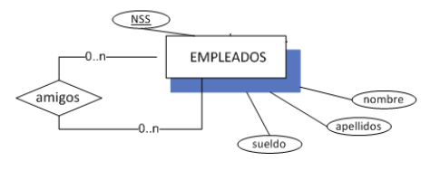

* EMPLEADOS (NSS, sueldo, nombre, apellidos).
* Amigos (NSS1, NSS2).

………………………..

1. Transforma el siguiente diagrama:

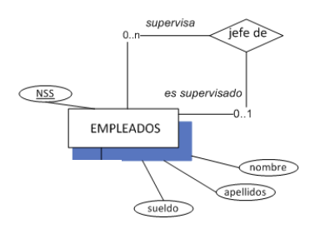

* EMPLEADOS (NSS, sueldo, nombre, apellidos).
* Jefe (NSS, NSS_jefe).

1. Diseña y Transforma el siguiente diagrama:

Un trabajador puede ser jefe o empleado. Un trabajador es jefe de uno o varios empleados, y un trabajador puede o no tener un jefe y sólo a uno. Se quiere guardar los campos nombre, dirección y código del trabajador.

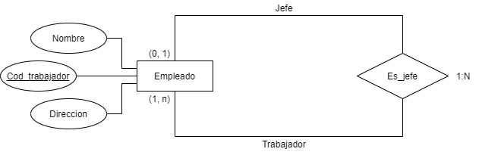

* EMPLEADO (Cod_trabajador, nombre, dirección).
* Es_jefe (Cod_trabajador, Cod_jefe).

1. Diseña el siguiente diagrama y realiza su transformación:

Un ALUMNO es delegado de varios ALUMNOS y un ALUMNO tiene obligatoriamente un delegado y sólo a uno. Se quiere guardar los campos nombre y dni de cada alumno.

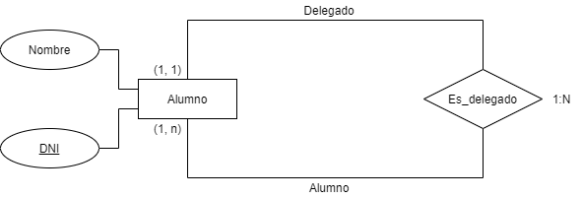

* ALUMNO (DNI, nombre, DNI_delegado).

1. Realiza la transformación del siguiente diagrama:

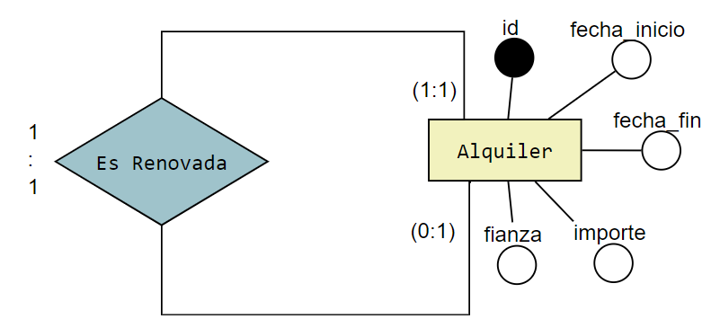

* ALQUILER (Id_a, fianza, importe, fecha_fin, fecha_inicio, Id_b).

1. Diseña y realiza la transformación del siguiente diagrama reflexivo:

Un video puede estar relacionado con 0 o varios videos, que a su vez pueden estar relacionados con 0 o varios videos. Se quiere guardar el título, descripción y reproducciones de cada video.

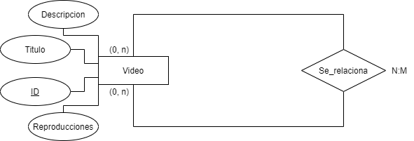

* VIDEO (ID, titulo, descripción, reproducciones).
* Se_relaciona (ID_videoA, ID_videoB).

…………………………………………

1. Diseña y realiza la transformación del siguiente diagrama:

Se quiere relacionar alumnos, curso y asignatura, las 3 relaciones serán 1 a N.

Del curso se quiere guardar el año de inicio y año de finalización

De la asignatura, el nombre y número de horas.

Del alumno la fecha de nacimiento, teléfono, nombre y apellidos.

* ALUMNO (DNI, nombre, apellidos, fecha_nacimiento, teléfono).
* CURSO (ID, año_inicio, año_finalizacion).
* ASIGNATURA (ID, nombre, horas).
* Alumno_curso_asignatura (DNI, ID_curso, ID_asignatura).

…………………………………………………………

1. Realiza la transformación del siguiente diagrama:

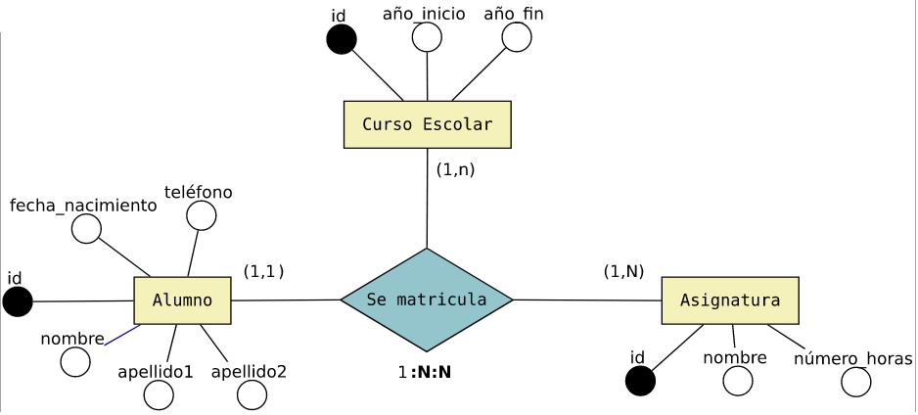

* ALUMNO (ID, nombre, apellido1, apellido2, fecha_nacimiento, teléfono).
* CURSO (ID, año_inicio, año_fin).
* ASIGNATURA (ID, nombre, numero_horas).
* Se_matricula (ID_curso, ID_asignatura, ID_alumno).

……………………………………………

1. Realiza la transformación del siguiente diagrama:

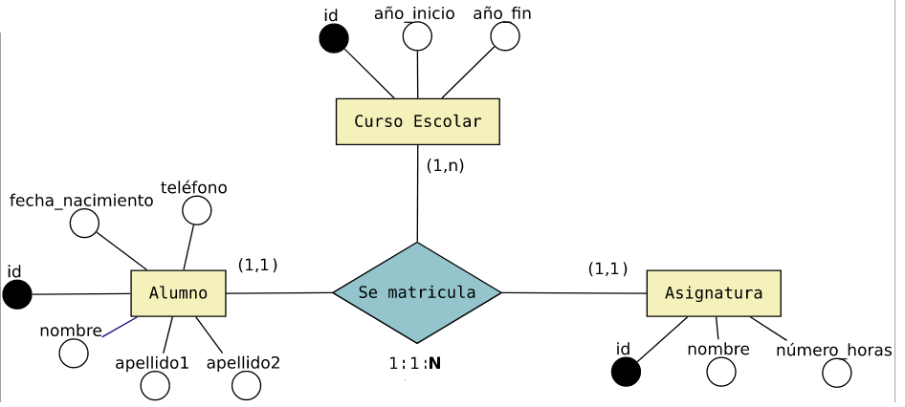

* ALUMNO (ID, nombre, apellido1, apellido2, fecha_nacimiento, teléfono).
* ASIGNATURA (ID, nombre, numero_horas).
* CURSO (ID_curso, año_inicio, año_fin, ID_alumno, ID_asignatura).